PRAKTIKUM JAVA 5 (MODUL VIII)

Database Lanjutan

Dosen : Agung Nugroho S.kom.,M.Kom.

Mata Kuliah : Bahasa Pemrograman



Nama : ANI Suryani

NIM : 311710358

Kelas : TI. 17. A1

1. **Tambah Data**

* Design

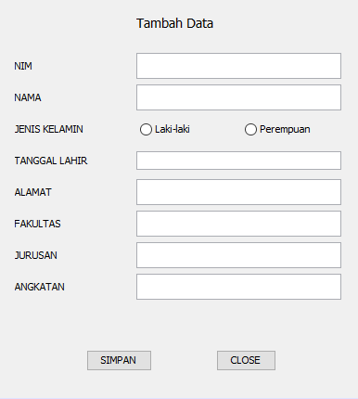

* Source

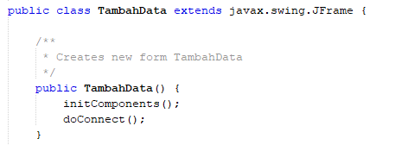

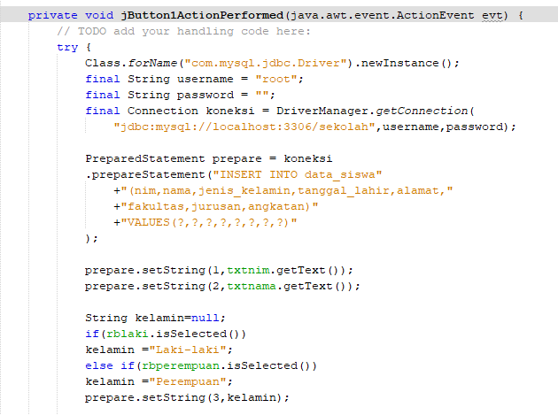

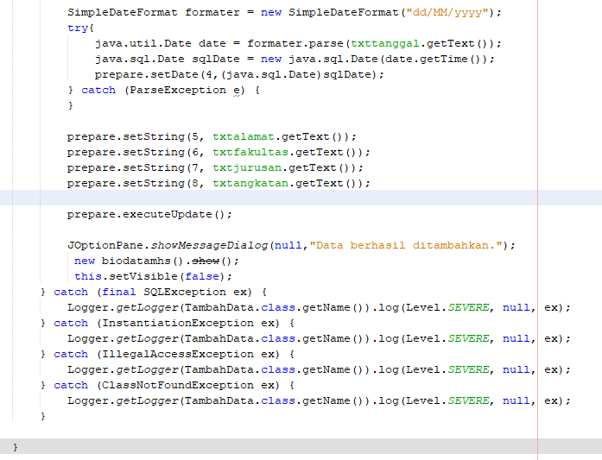

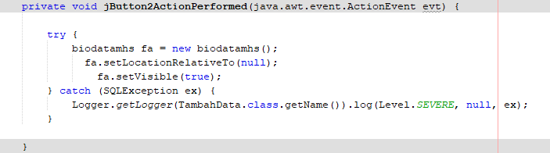

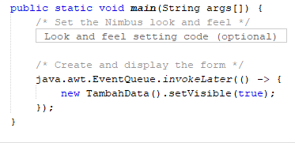

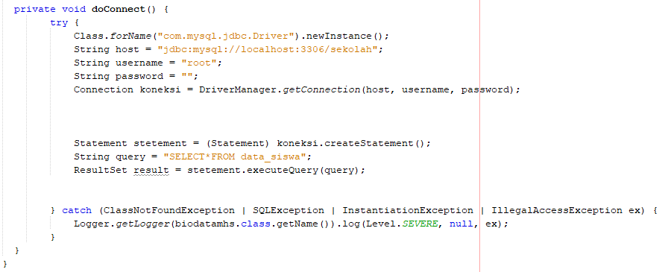

1. **Biodata Mahasiswa**

* Design

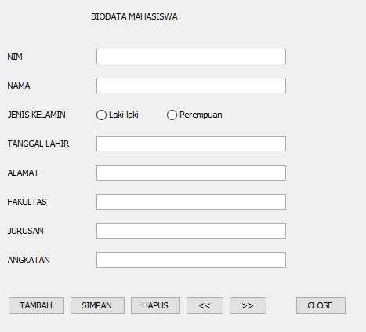

* Source

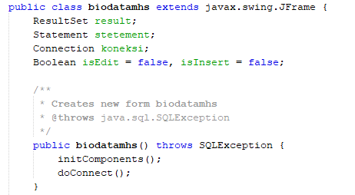

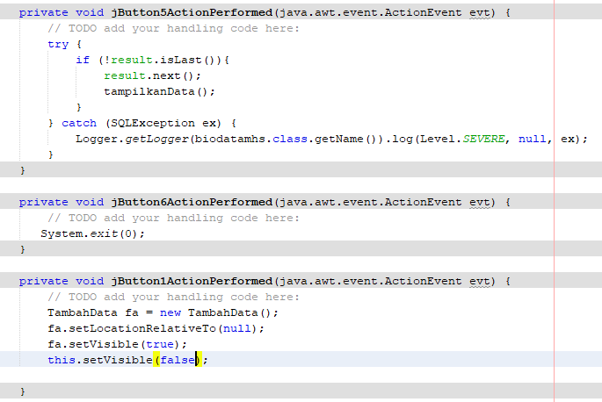

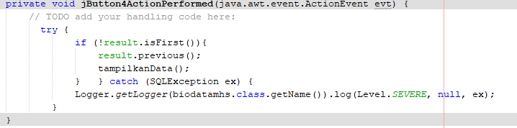

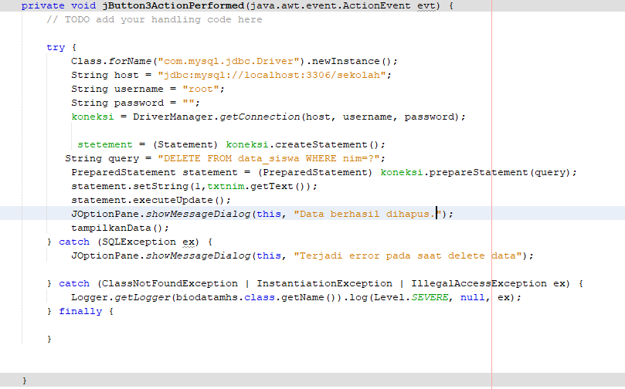

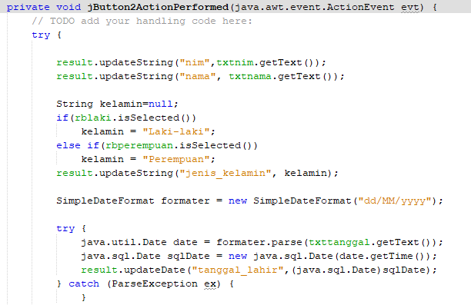

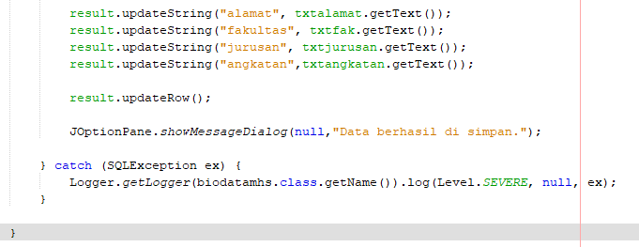

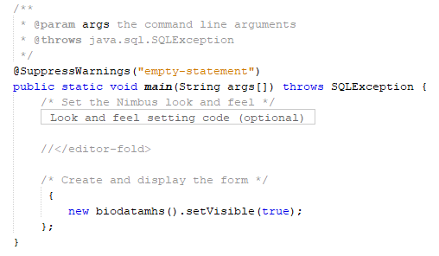

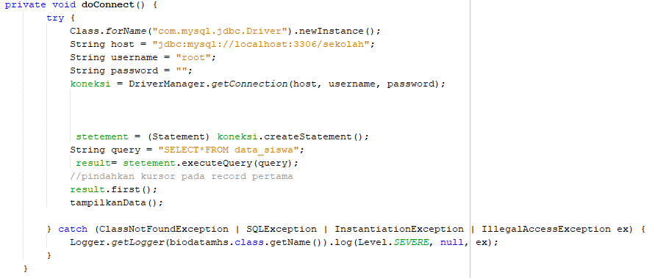

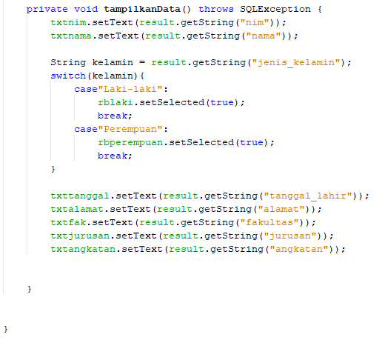

* **Hasil Run Kedua Project**

Tampilan pada Database.

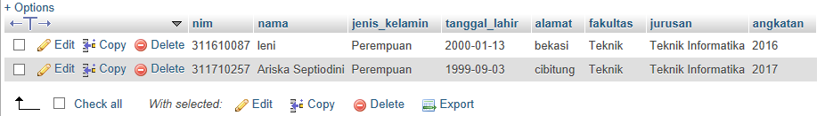

Tampilan jika dirun.

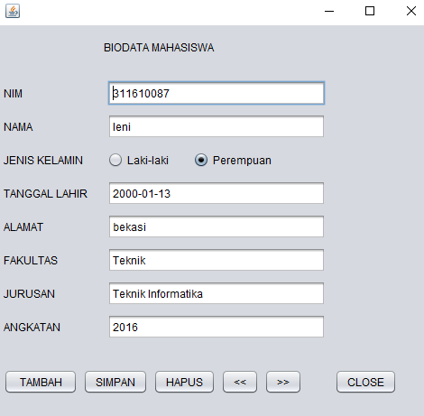

Jika klik tombol “>>” maka akan tampil ke data berikutnya seperti contoh dibawah:

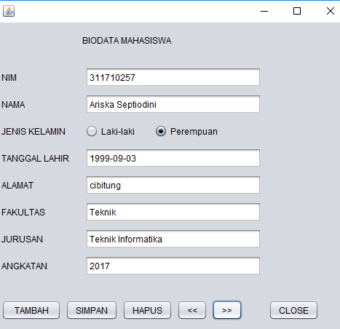

Jika klik “Hapus” maka akan muncul pesan seperti ini, dan data otomatis terhapus juga pada database.

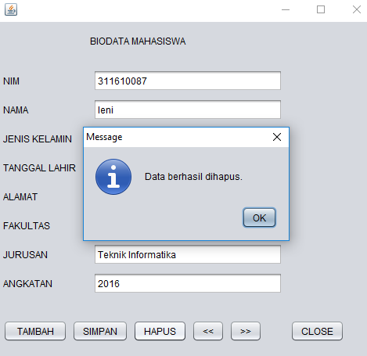

Dan tampilan pada Databasenya juga ikut terhapus.

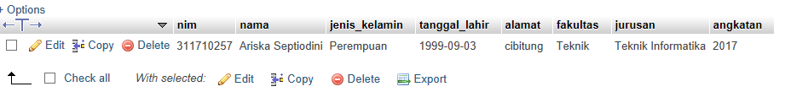

Jika klik “Tambah” maka akan muncul seperti gambar dibawah, lalu isi biodata lengkap. Lalu klik “simpan”, jika berhasil maka ada pesan seperti gambar dibawah.

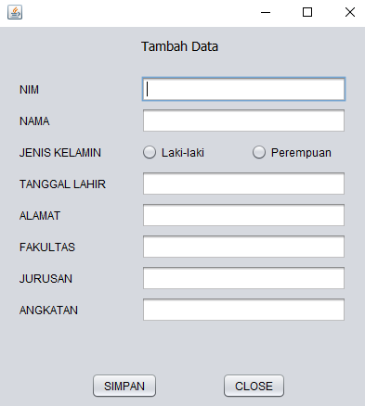

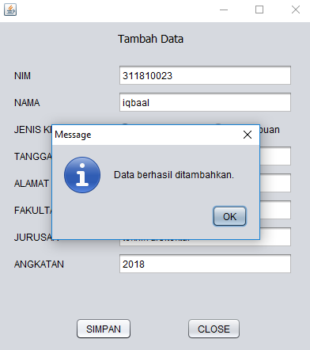

Maka data akan otomatis tersimpan pada database dan pada biodata mahasiswa.

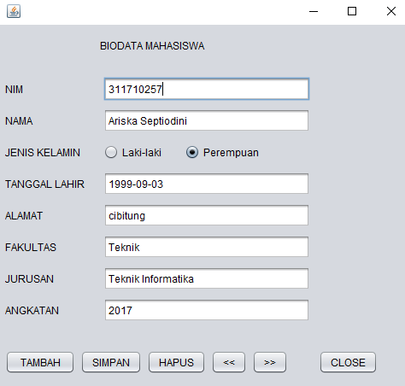

Tampilan pada database setelah menambah data.

